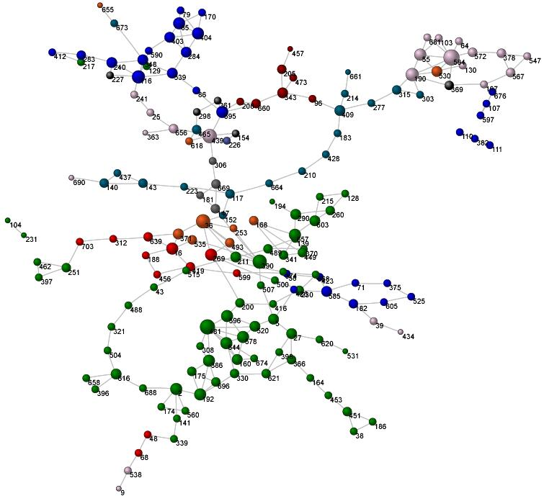

Rede 3 – Relações por Centralidade de Grau (2001-2003)
Fonte: Elaborado pelos próprios autores

